CEM DO CAMPO CONSTRUINDO O SABER
DIA 20 DE ABRIL DE 2020
ALUNO (A):
PROFESSORA: MÁRCIA SIMÃO
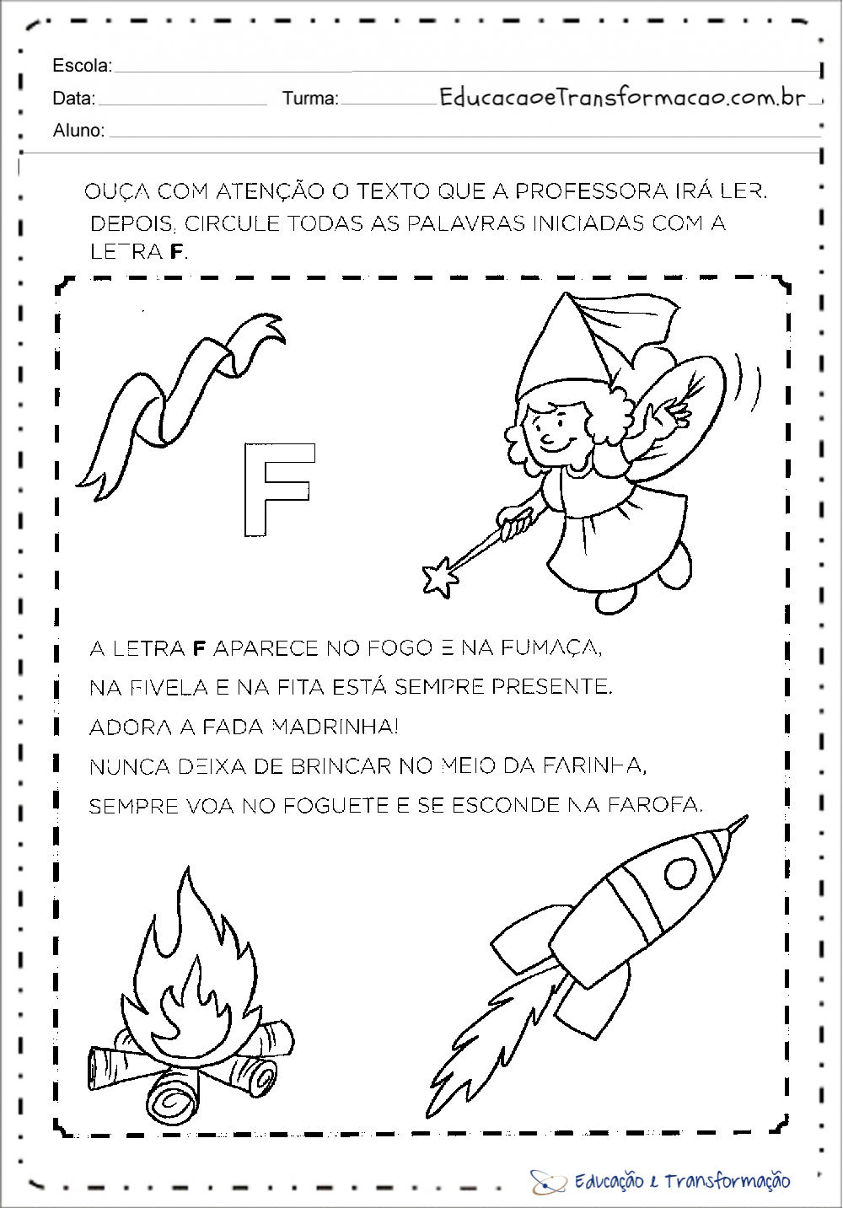
ATIVIDADE DE PORTUGUÊS
COPIE O TEXTO
- CIRCULE AS PALAVRAS COM F DE LÁPIS VERDE.

- COPIE AS PALAVRAS DO TEXTO COM A LETRA F:

_______________________________________________________________________________________________________________________________________________________________

- DESENHE TRÊS OBJETOS COM F.

ATIVIDADE DE MATEMÁTICA
- FAÇA OS NÚMEROS DE 0 A 30.

________________________________________________________________________________________________________________________________________________________________________

CEM DO CAMPO CULTIVANDO O SABER
DIA 21 DE ABRIL DE 2020
ALUNO (A) :
PROFESSORA: MÁRCIA SIMÃO

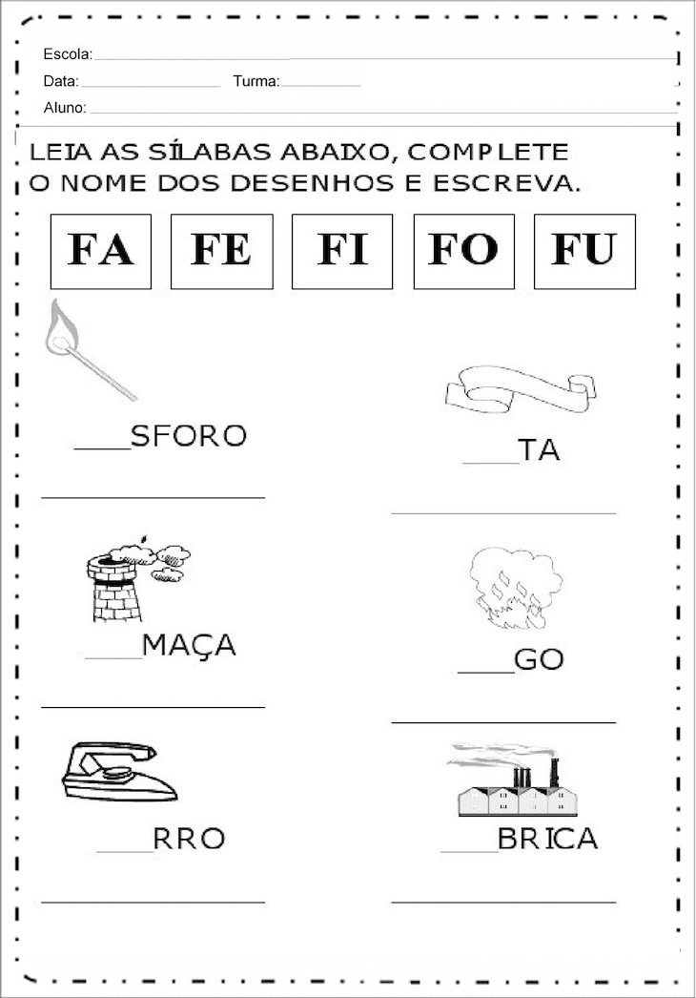
ATIVIDADE DE PORTUGUÊS

ATIVIDADE DE PORTUGUÊS
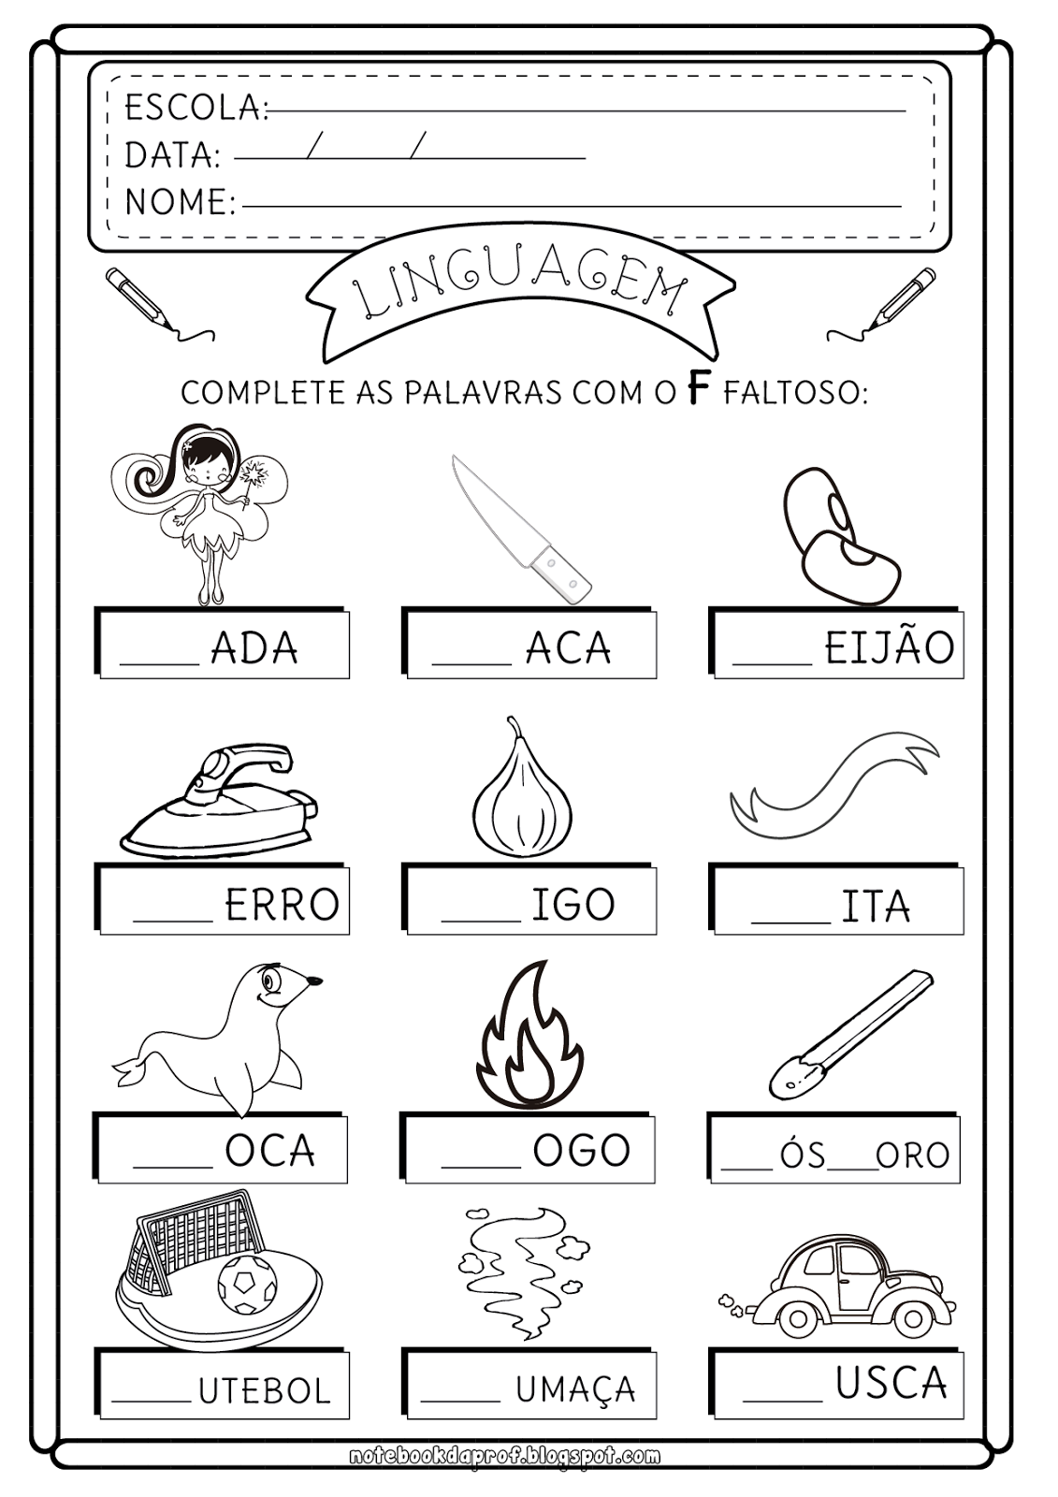

ATIVIDADE DE MATEMÁTICA
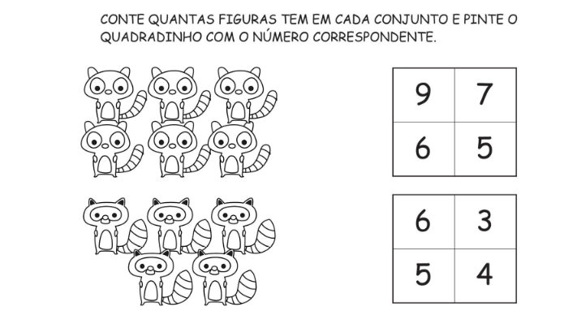

CEM DO CAMPO CULTIVANDO O SABER
DIA, 22 DE ABRIL DE 2020
ALUNO (A) :
PROFESSORA: MARCIA SIMÃ0
ATIVIDADE DE MATEMÁTICA
1) ARME E ADICIONE:
a) 9+4= b) 8+5=
c) 6+6= d) 7+5=
e) 2+6= f)5+4=
g) 8+2= h) 1+9=
i) 7+8= j) 2+7=

ATIVIDADE DE PORTUGUÊS
1) COMPLETE COM F.
___ÁRMARCIA
ELE___ANTE
___OGÃO
GAR___O
___ARO___A
O___ENSA
___LORES
TRU__A
TA___AREL

2) ESCOLHA DUAS PALAVRAS ACIMA E FORME DUAS FRASES.
____________________________________________________

CEM DO CAMPO CULTIVANDO O SABER
DIA 23 DE ABRIL DE 2020
ALUNO (A):
PROFESSORA: MÁRCIA SIMÃO

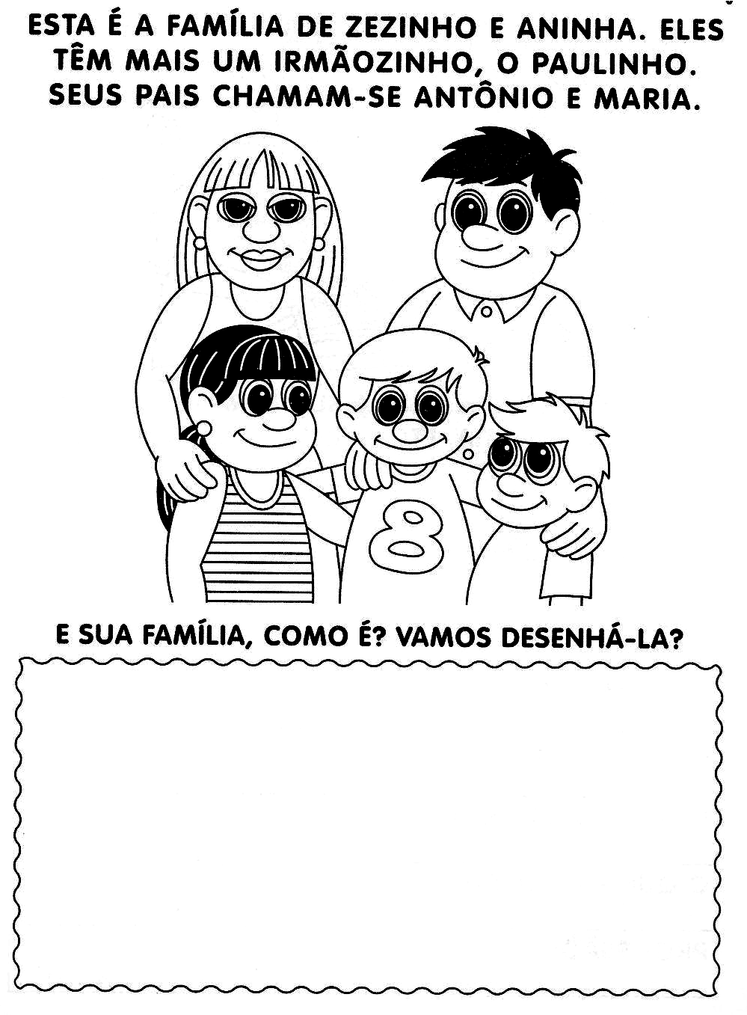
ATIVIDADE DE HISTÓRIA

1) ESCREVA O NOME DOS SEUS FAMILIARES QUE VOCÊ DESENHOU.

ATIVIDADE DE MATEMÁTICA
SITUAÇÃO PROBLEMA
1) MAMÃE RECOLHEU 5 OVOS DA GALINHA CARIJÓ E 6 DA GALINHA PRETA. QUANTOS OVOS MAMÃE RECOLHEU?

R:_______________________________________________________

2) EU TINHA 12 PIRULITOS CHUPEI 4, COM QUANTOS PIRULITOS FIQUEI?

R: ______________________________________________________

CEM DO CAMPO CULTIVANDO O SABER
DIA 24 DE ABRIL 2020
ALUNO (A):
PROFESSORA: MÁRCIA SIMÃO
ATIVIDADE DE GEOGRAFIA

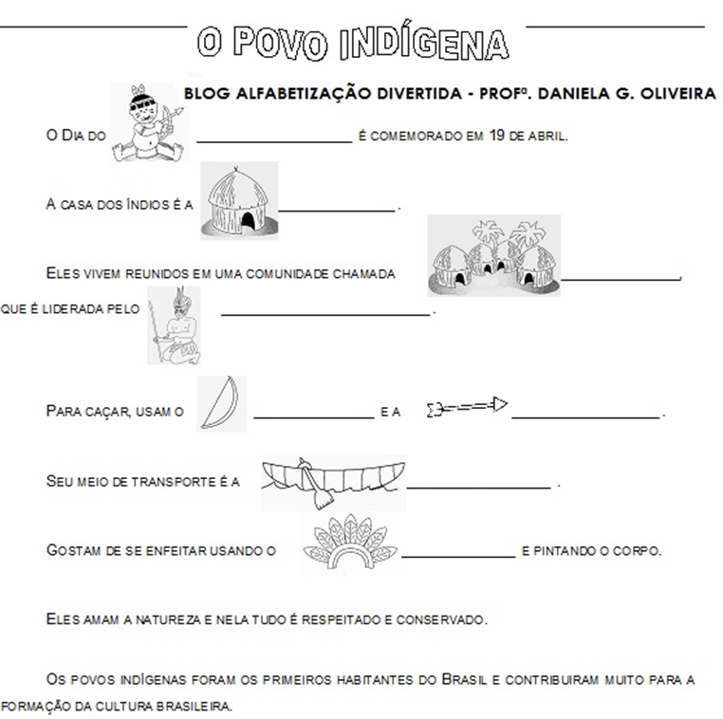
1)COMPLETE CONFORME O DESENHO

ATIVIDADE DE ARTE
1) DESENHE OBJETOS DA CULTURA INDIGENA.
OCA, COCAR, FLECHA, ARCO, POTES, CANOA, ETC.

